НАШИ ПОЗДРАВЛЕНИЯ С ЮБИЛЕЕМ

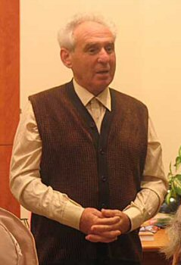 Михаил Штейнман

Иерусалимская городская организация «Центральная» имени Сергея Сушона отмечает 85-летний юбилей заместителя председателя Виктора Гинзбурского (Гина). Виктор – советский и израильский поэт и драматург, лауреат литературной премии имени Давида Самойлова Союза писателей Израиля. Кто из нашего поколения, да и более молодые репатрианты из бывшего Советского Союза не восторгался песнями (а их более 400!) на стихи поэта-песенника Виктора Гина! А их исполняли практически все звезды советской эстрады – Иосиф Кобзон и Эдуард Хиль, Валентина Толкунова и Лев Лещенко, Людмила Сенчина и Алла Йошпе, Анна Герман и Вадим Мулерман, Валерий Ободзинский и Ренат Ибрагимов, Николай Гнатюк и Николай Караченцов и другие. А фирма «Мелодия» выпустила свыше 80 пластинок с полюбившимися песнями Виктора Гина!

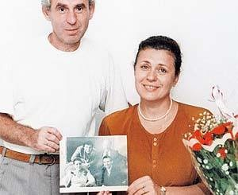 Самая известная, самая узнаваемая и любимая, можно сказать – визитная карточка Виктора как поэта-песенника - его песня «Поговори со мною, мама» в исполнении Валентины Толкуновой живет с нами ровно 50 лет! Несколько дней назад я послал видеоклип с песней своим друзьям и родственникам. «Одна из лучших песен. Сегодня таких нет» - так написал о песне уважаемый израильский историк и ученый, публицист, друг нашей Ассоциации Арон Шнеер. «Песня прекрасная и вечная» -так отозвалась моя коллега еще по работе в Москве Марина Быкова, ныне живущая в Париже. «Любимая песня моего папочки» - это написала дочь бывшего военного летчика-интернационалиста, моя близкая родственница Римма Чернявская.

Конечно, после репатриации Виктор продолжил работу над текстами песен. В Израиле он нашел единомышленника в лице композитора и исполнителя Алекса Ческиса. Многим знакомы их песни «Пока мы вместе», «Посидим вдвоем» и другие. Творческие встречи В.Гина в разных городах страны с подробными рассказами о совместной работе с известными композиторами и исполнителями неизменно вызывают интерес у слушателей.

Особенно памятной и важной для Виктора была юбилейная встреча 16 января 2024 года в Кфар-Сабе – городе, в котором Виктор жил и трудился после приезда на историческую Родину в течение 13 лет. Был редактором газеты «Наша Кфар-Саба» и руководителем клуба репатриантов «шалом алейхем». Собралось много людей – друзей, доброжелателей, знакомых с творчеством поэта. От их имени Виктора Гина тепло и сердечно приветствовала счастливая за предоставленную ей честь вручить громадный букет цветов юбиляру руководитель клуба Фани Фаюк .

Как и подобает активисту, Виктор Гин много сил и внимания уделяет сохранению памяти о Холокосте, реализуя задачи, четко сформулированные в пункте 3.3 Устава нашей Ассоциации. Выступая перед слушателями как в нашей стране, так и за рубежом, Виктор вдохновенно рассказывает историю чудесного спасения своей семьи во время Второй Мировой войны. Он справедливо называет себя счастливцем, потому что ему, его брату, как и их маме, чудом удалось выжить. Он запомнил слова мамы о том, что они – выходцы с того света. И, наконец, он счастлив по-настоящему, вернувшись на свою историческую Родину. Свою трогательную историю он поведал не раз, выезжая в составе групп переживших Холокост в Германию и Финляндию. Выступая перед молодыми людьми в школах, гимназиях, молельных домах, он видел перед собой взволнованные и заинтересованные лица молодых людей, чувствовал их сопереживающие сердца.

Во всех таких встречах присутствующие как заклинание, как клятву произносили слова: «Никогда больше!» Но они не предполагали, что найдутся нелюди, которые поставили перед собой цель уничтожить еврейский народ, устроить новый Холокост. Мы сейчас ведем нелегкую борьбу за выживание, как на юге в секторе Газа, так и на Севере против Хезболы. Появились беженцы, которые вынуждены были временно покинуть свои дома. Всеизраильская Ассоциация «Выжившие в концлагерях и гетто», как и весь еврейский народ откликнулись на нужды беженцев. Их окружили теплотой и заботой. Помощь была самой разнообразной. Виктор не остался в стороне: он успешно выступил в концертах для беженцев из Шломи, Кирьят Шмона и Ашкелона.

Наш дорогой юбиляр по-прежнему полон энтузиазма. У него большие творческие планы. Пожелаем ему реализации этих планов, доброго здоровья до 120, счастья и благополучия в жизни.